Table des Matières

1. Unix to Unix Communications Protocole UUCP
1.1. Généralités
1.2. Gérer UUCP
1.2.1. /usr/lib/uucp/Systems
1.2.2. /usr/lib/uucp/Devices
1.2.3. /usr/lib/uucp/Permissions
1.2.4. /usr/lib/uucp/Dialcodes
1.2.5. Administrer UUCP
1.3. La Commande CU
1.4. La commande UUX
2. Les Réseaux Locaux
2.1. La Topologie.
2.1.1. L’Anneau à jeton (Token Ring) :
2.1.2. Le réseau étoilé. :
2.1.3. Le Bus. :
2.1.4. Topologies Mixtes
2.2. Les Supports de transmission.
2.3. La Norme OSI (Open System Interconnect).
2.4. La Normalisation IEEE
2.5. Ethernet
3. L’Architecture Client/Serveur
4. TCP/IP
4.1. La Couche IP (Internet Protocol).
4.2. La Couche TCP
4.3. Les Couches Associées
4.4. Installation et Administration
4.5. Les Principales Commandes.
4.6. Les Impressions Déportées.
5. PC/TCP
5.1. Installation et Configuration
5.2. Utiliser les applications PC/TCP
5.2.1. Connexion au Serveur (TNVT)
5.2.2. Transfert de Fichiers (FTP)
5.2.3. Interrogation (Query)
5.2.4. Ping
5.2.5. Dialogue
5.2.6. Archivage
5.2.7. Contrôle du Serveur
6. Le Réseau Mondial Internet
7. Le Système de Fichiers en Réseaux NFS

Unix to Unix Communications Protocole UUCP

Généralités
Le système UNIX comprend un utilitaire permettant à deux machines UNIX de communiquer entre elles, cet utilitaire appelé UUCP (Unix to Unix communication ) est composé de deux commandes principales uucp qui permet l’exécution de commandes à distance et cu qui permet de se connecter sur une autre machine Unix comme un simple terminal.

Gérer UUCP
L’utilitaire UUCP est regroupé sous quatre répertoires :

Répertoire | Contenu
/usr/lib/uucp | Fichiers des commandes
/usr/bin | Fichiers des commandes utilisateurs
/usr/spool/uucp | Fichiers générés par les commandes
/usr/spool/uucpublic | Espace mis à la disposition des connections externes

La commande uucp permet de transférer des fichiers d’un système Unix à un autre.
$ uucp [options] sys_source!fic_source sys dest!fic_destination

Les fichiers de configuration /usr/lib/uucp/Systems, /usr/lib/uucp/Devices, /usr/lib/uucp/Permissions et /usr/lib/uucp/Dialcodes doivent être mis-à-jour pour utiliser la commande uucp.

/usr/lib/uucp/Systems
Ce fichier contient les informations sur les sites distants auquel le système peut se connecter, les lignes du fichiers se présente ainsi :
Socrate Any ACU 19600 0,46140911 ogin:-@-ogin: uucp

Paramètre | Signification
Système | Nom du système distant
Heures | Heures et Jours où les connections sont autorisées
Device | Type de connexion (Direct, ACU, TCP, TLI)
Vitesse | Vitesse de transmission en Bauds
N° Tél. | N° de Téléphone ou ‘-’ (pour TCP)
Script | Séquence de connexion (login)

/usr/lib/uucp/Devices
Dans ce fichier le système trouve les informations concernant les liaisons avec les sites distants tel que le type de liaison directe (DIR) ou indirecte (ACU, TLI), les vitesses de transmission etc...

ACU tty1a - 19600 hayes option

Paramètre | Signification
Type | Type de Device (Direct, ACU, TCP, TLI)
TTY | Sortie terminal associée au Device
DialerLine | pour les types 801 ou ‘-’ sinon
Vitesse | Vitesse de transmission en Bauds
Dialer. | Type de modem
Token | soit « TCP », « TLI », « 801 » soit un fichier spécifique
Option | \T ou \D si le N° de Tél. contient ou non un Dialcode

/usr/lib/uucp/Permissions
Ce fichier contient les informations sur les sites distants qui auront la permission d'accéder à notre système et ce qu’il pourront y faire. Une ligne du fichier se présente ainsi :
MACHINE=NomSite LOGNAME=uucp \
COMMANDS=rmail:rnews:uucp \
READ=/usr/spool/uucppublic:/sur/tmp \
WRITE=/usr/spool/uucppublic:/usr/tmp \
SENDFILES=yes REQUEST=no
le « \ » signifie que la ligne de commandes continue sur la ligne suivante. Le tableau ci-dessous donne la signification des paramètres concernés.

Paramètre | Signification
MACHINE | Nom du système distant ou OTHER (pour toutes)
LOGNAME | Nom de connexion
READ | Répertoires accessibles en lecture ou NOREAD
WRITE | Répertoires accessibles en écriture ou NOWRITE
COMMANDS. | Listes des commandes qui peuvent être utilisées
REQUEST | à yes Autorise le transfert de fichiers sur le site distant
SENDFILES | à yes Peut transférer automatiquement des fichiers vers le site distant lors de l’appel

- Pour appeler ou être appelé le port de communication doit être activé (enable).

/usr/lib/uucp/Dialcodes
C'est le fichier qui permet de stocker les numéro de téléphone que peut utiliser le modem.

Administrer UUCP
L'administrateur dispose d'un certain nombre de commandes pour gérer, contrôler et configurer les fichiers liés à uucp.

Paramètre | Signification
uustat | Contrôle des jobs en cours.
uuclean | Suppression des fichiers indésirables
uulog | Contrôle des transactions
uucheck | Inspecte la cohérence des fichiers de paramètrage
uutry. | Essai de liaison avec une machine distante
uuinstall | Aide au paramètrages des fichiers de configuration.

La Commande CU
C’est la commande qui permet de se connecter avec un autre système (Unix ou non).
cu [options] [système ou ligne]
La commande cu (call unit) utilise deux des fichiers configurés pour uucp, se sont les fichiers Devices et Systems.
Cette commande cu utilise un certain nombre de caractères spéciaux :

Séquence | Commande
~. | Fin de la communication
~! | Pour reprendre la main en local sans couper la communication (exit permet de se retrouver sur le site distant).
~!cmd | Exécute la commande indiquée sur le site local
~%cd | Changement de répertoire sur le site local
~%put from | Copie les fichiers du site local vers le site distant
~%take from | Copie les fichiers du site distant vers le site local

La commande UUX
La commande uux (Unix to Unix Execution) est utilisée pour exécuter des commandes sur une autre machine Unix.
uux "!diff machine!/usr/patrick/MonFichier !~/patrick/MonFichier"
Cet exemple de commande uux permet de comparer deux fichiers de même nom, le premier étant sur la machine distante, le deuxième sur le site local.
C'est le fichier /usr/lib/uucp/Permissions qui contrôle l'attribution des permissions d'exécution sur une machine au travers de la commande uux.

Les Réseaux Locaux

La Topologie.
Il existe trois grandes catégories de réseaux locaux qui varient dans leur architecture et leurs principes.

L’Anneau à jeton (Token Ring) :
Chaque noeud du réseau est connecté à l’anneau. Le jeton contient l’adresse du noeud auquel le message s’adresse, si un noeud n’est pas concerné il renvoie l’information et le jeton au réseau.

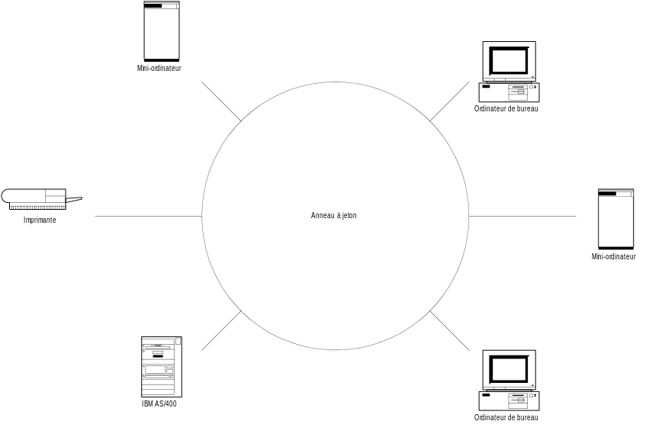

Le réseau étoilé. :
Tous les noeuds du réseau sont reliés à un noeud central. Si le noeud central tombe en panne, le réseau entier est en panne.

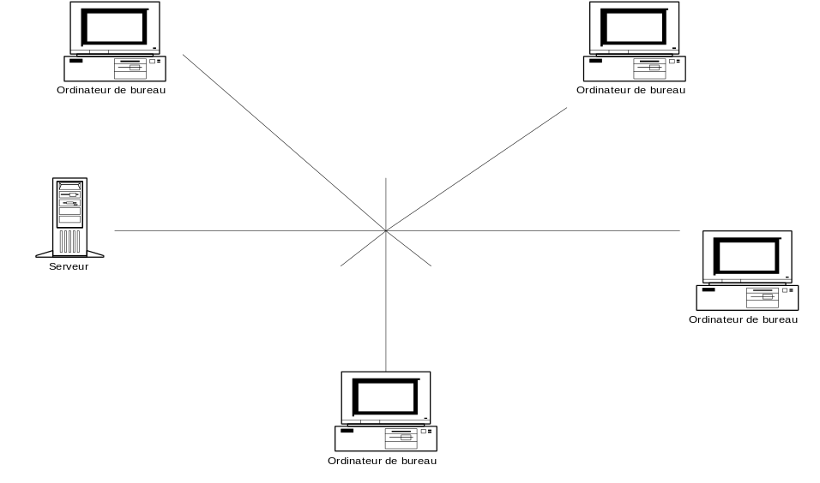

Cette architecture manque de souplesse, elle est entre autre utilisée pour le commutateur téléphonique PABX.

Le Bus. :
L’information circule dans les deux sens le long d’un axe. En cas de panne d’un noeud le reste du réseau n’est pas touché.
C’est la topologie rencontrée le plus fréquemment.

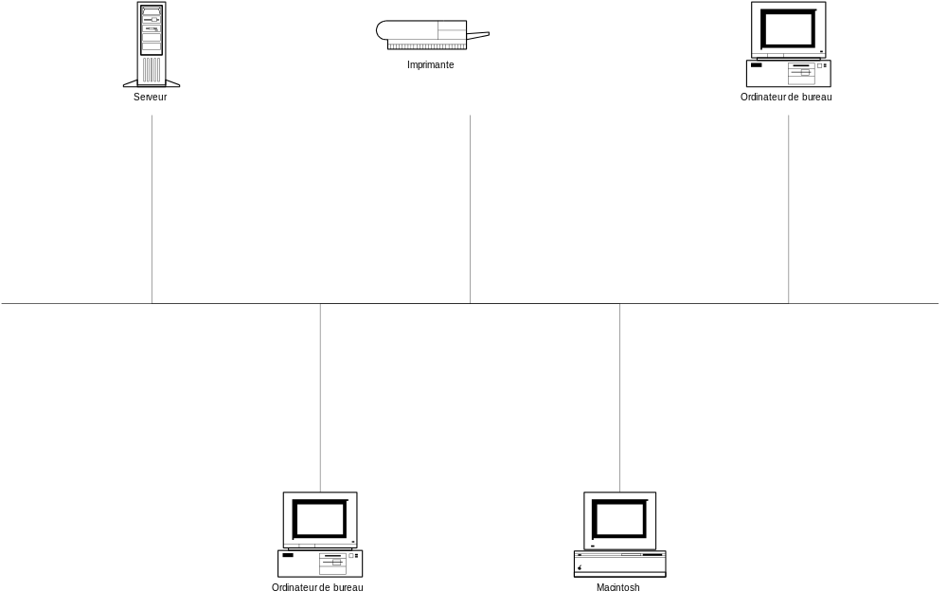

Topologies Mixtes
Les réseaux ne s'appuient pas forcément sur une seule topologie, on parle alors de topologie mixte. Deplus en plus on rencontre dans les systèmes d'informations des réseaux hétèrogènes qui marient différentes topologies et différents protocoles.

Les Supports de transmission.
Il y a quatre types de supports :

La paire torsadée.
Existe en deux versions :
2 Base T (Twisted). L’information circule à 2 Méga Bits par seconde.
10 Base T L’Information circule à 10 méga Bits par seconde.

Le Coaxial.
Existe également en deux versions :
10 Base 5 Thick LAN Le brin peut atteindre 500 m.
10 Base 2 Thin LAN Le brin peut atteindre 185 m.
L’information circule à 10 Méga Bits par seconde.

La Fibre Optique.
L’information circule à 1 Gega Bits par seconde.
De plus sa bande passante est très large (3.3 ghz) ce qui permet le multiplexage des signaux.
Les connections sans fils.

La Norme OSI (Open System Interconnect).
Cette norme est le résultat des travaux d'une commission de normalisation appelée ISO (International Standardization Organisation). C’est un modèle de découpage du protocole réseau en sept couches distinctes.

Couche | Appellation | Fonction
7 | Application | L’Environnement utilisateur
6 | Présentation | Caractères, conversions, cryptage et compression
5 | Session | Gère les sessions utilisateurs et les redémarrages.
4 | Transport | Paquets sont véhiculés de la source vers la destination
3 | Réseau | Découpage en paquet, multiplexage
2 | Liaison | Contrôle (acknoledge) si les paquets sont bien reçus
1 | Physique | Les bits sont convertis en impulsions électriques.

Ce descriptif est naturellement incomplet mais il permet de se faire une idée des différentes tâches qui doivent être prises en compte pour véhiculer une information d’un point à un autre.

La Normalisation IEEE
A côté du commité ISO, une autre institution ( Institute of Electrical and Electronic Engineers) a défini des standards dont :
IEEE 802.1
Cette norme s'applique à la couche 3 du modèle OSI et décrit l'échange de données entre les différents réseaux.
IEEE 802.2
Elle s'applique à la couche 2 du modèle OSI.
IEEE 802.3
Elle décrit le modèle d'accès CSMA/CD (voire Ethernet).
IEEE 802.8
Cette norme concerne la fibre optique.

Ethernet
Ethernet est un support de réseau normalisé (IEEE 802.3) autour de différents supports de transmission dont le câble coaxial (Thick Ethernet ou Thin Ethernet) ainsi que la couche de contrôle de sécurité des données. L’usage de la paire torsadée et même de la fibre optique se fait plus fréquent dans les réseaux Ethernet.
Chaque extrémité du câble coaxial est terminée par un bouchon de 50 Ohms qui sert en quelque sorte de réflecteur aux paquets envoyés sur le réseau.
C’est le type de réseau le plus fréquemment rencontré sous UNIX.
Les données sont véhiculées par paquet (frame) comprenant l’adresse de l’expéditeur et l’adresse du destinataire. Une station ne peut envoyer un paquet que si la ligne est libre sinon il y a collision, c’est pourquoi elle utilise un procédé de vérifiant qu’aucune autre station n’est en train d’émettre. Ce procédé se nomme CSMA/CD (Carrier Sens Multiple Access with Collision Detection).

L’Architecture Client/Serveur
Pendant longtemps la configuration la plus courante que l’on rencontrait dans une architecture UNIX était une machine avec un certain nombre de terminaux connectés par des interfaces séries. Cette époque appartient maintenant au passé, dorénavant les machines UNIX sont connectées en réseaux.
Le plus souvent on trouvera des réseau de type UNIX-PC, une machine Unix est reliée à un réseau sur lequel sont connectés un certain nombres de PC généralement équipés d’un système d’exploitation DOS/Windows. Nous verrons le moyen de faire communiquer les machines dans cet univers hétérogène.
En terme de réseaux on parle de WAN (Wide Area Network) c’est à dire un réseau ou des machines sont connectées à distance et où l’information est prise en charge dans son parcours par des services publics de communication comme les lignes RTC ou Transpac; ou de LAN (Local Area Network), c’est à dire de réseaux locaux. C’est à cette dernière configuration que nous nous intéresseront.

La notion de Client/Serveur est apparue assez récemment et ne recouvre pas un contexte très précis. L’on peut retenir l’idée que les tâches à exécuter sont réparties entre le Serveur (par exemple UNIX) et les Clients (les PC) Les échanges se faisant par l’intermédiaire d’un réseau.
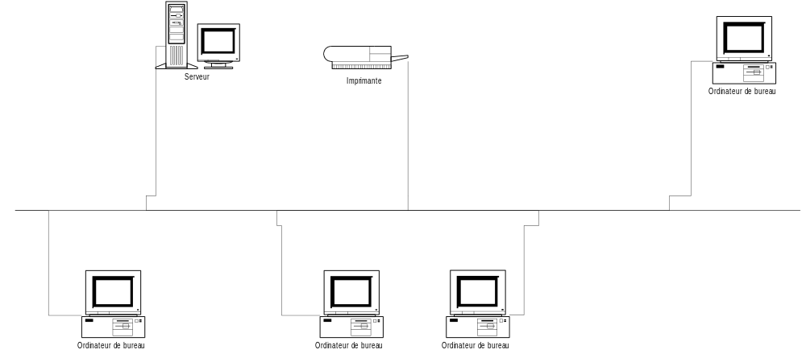

La répartitions de ces tâches reste une affaire de choix,. Prenons l’exemple d’un applicatif s’appuyant sur une base de données relationnelle. On peut supposer que le moteur de la base de données et les données elles même seront stockées sur la machine UNIX alors que les traitements applicatifs seront traités au niveau des PC. Les clients enverront des requêtes au serveur qui renverra les informations demandées aux clients qui se chargeront de l’affichage au travers de l’interface utilisateurs.

 | L’Architecture Client/Serveur est un vaste sujet. De plus en plus elle se situe dans des milieux hétérogènes, c’est à dire que les informations vont circuler à partir et vers des systèmes d’exploitation différents et multiples.  Des applications pourront manipuler des données venant de bases de données différentes implantées sur des systèmes aussi différents par exemple qu’Unix et OS400.:

TCP/IP
Références :
SCO ® TCP/IP Runtime System for SCO UNIX Systems
User’s and Administrator’s Guide
Command Reference

La Couche IP (Internet Protocol).
La couche IP correspond à la couche 3 (Réseau) de la norme OSI.
Le paquet Internet constitue la zone des données du paquet Ethernet. IP s'occupe entre autre de la conversion des adresses Internet en adresses Ethernet. En tête des paquets (frames) le protocole Internet gère un certain nombre d'informations qui sont entre autres :
- La taille du paquet
- Un numéro d'identification
- L' adresse de l'expéditeur
- L'adresse du destinataire
Les paquets Internet sont ensuites encapsulés dans des paquets Ethernet.
Une adresse Internet se compose de quatre octets. La valeurs de chaque octet sont séparées par des points. Ces adresses Internet sont divisées en trois classes :
- La classe A Le premier octet (Numéro de réseau) est compris entre 0 et 127.
- La classe B Le premier octet est compris entre 128 et 191.
- La classe C Le premier octet est compris entre 192 et 255.
Une adresse Internet peut donc se présenter ainsi :
180.25.25.10
Attention ! les adresses 0.0.0.0 et 255.255.255.255 sont réservées.
Pour communiquer entre elles sans protocole de conversion, deux machines doivent appartenir à la même classe. Il est souhaitable de mettre au point un système de codification des adresses internet pour éviter toute confusion.

La Couche TCP
TCP/IP (Transmit Control Protocol) contrôle la transmission des données au niveau des couches Transport et Réseau de la norme OSI. TCP vérifie par exemple qu'un paquet envoyé est bien arrivé à son destinataire dont il attend en quelque sorte un accusé de réception (acknowledge), si ce n'est pas le cas, il renvoie à nouveau le paquet avant d'envoyer le suivant.

Les Couches Associées
Lorsque l'on parle du protocole TCP/IP, nous devrions employer cette expression au pluriels. Parmi les protocoles de TCP/IP on trouve par exemple FTP (File Transfert Protocol) qui sert donc au transfert de fichiers et qui est géré sous Unix par la commande ftp.
On peut encore y ajouter Telnet qui permet d'émuler un terminal sur une autre machine.

Installation et Administration
TCP/IP s’installe sous UNIX grâce à la commande custom. Cependant avant de pouvoir installer et configurer TCP/IP il est nécessaire que la partie physique (la carte réseau) soit en place. Il faut entre autre connaître les trois informations suivantes :

 | Description
IRQ | Vecteur d’interruption utilisé par la Carte
I/O Port | Canal d’Entrée/Sortie (Adresse en Hexadécimal)
Base Memory | Location de la partie mémoire utilisée pour communiquer avec la carte (Configurée automatiquement).

netconfig est la commande sous UNIX qui permet de configurer TCP/IP. C'est une commande assistée d'un menu. Cette commande assemble les différents éléments qui constituent un produit de communication dans un groupe appelé "chaîne".
Le protocole TCP/IP est lancé automatiquement par le système au démarrage de la machine.
Pour éviter de mèmoriser les adresses Internet, le fichier /etc/hosts permet d'associer un nom à une adresse.
3.0.0.10 socrate
3.0.0.20 platon
Ainsi pour activer la commande ping sur l'adresse 3.0.0.10 il suffit d'entrer :
ping socrate
qui permet de tester la validité de la communication et qui affiche par exemple :
PING socrate (3.0.0.10) : 56 data bytes
---- socrate ping statistic ---
175 packets transmitted, 175 packets received, 0% packet lost
Cette commande peut être lancée en boucle, ce qui permet de tester le fonctionnement de l'ordinateur émeteur.

Les Principales Commandes.
Cdes | Description
rlogin | Pour la connection sur une machine distante
telnet | Pour communiquer avec ube machine utilisant le protocol TELNET
ftp | File Transport Protocol, permet d’échanger des fichiers
rcp | Copier des fichiers entre machines (plus simple qu’ftp)
rcmd | Exécute des commandes à distance et reçoit le résultat en local.

Les Impressions Déportées.
Références :
SCO ® TCP/IP Runtime System for SCO UNIX Systems
User’s and Administrator’s Guide
Chapter 12 : Remote Line Printing

Si vous possédez deux machines sous UNIX branchées en réseau avec TCP.IP, il est alors possible d’utiliser l’imprimante connectée à une machine à partir de l’autre machine. C’est le travail du Remote Line Printing (RLP).
Sur le Serveur d’Impression il faut installer le RLP par la commande mkdev rlp.
Cette commande activera une autre commande rlpconf qui mettra à jour le fichier /etc/printcap qui indiquera au serveur d’inmpression sur les imprimantes utilisées.
La commande mkdev rlp vous demandra enfin si vous souhaitez lancer le daemon lpd. Pour qu’rlp fonctionne, il faut en effet que ce daemon soit en activité.
La machine cliente du Serveur d’Impression doit également être configurée. Cela s’effectue à l’aide de la commande rlpconf.
Alors que sur le Serveur d’Impression l’imprimante doit être déclarée locale (local), sur la machine cliente, elle doit être déclarée déportée (remote).
Si vous déclarez cette imprimante, l’imprimante par défaut sur le poste client, la commande lp se substituera à la commande lpr pour gérer les queues d’impression.

PC/TCP
Références :
Using PC/TCP ® in Windows

PC/TCP ® Network Software et PC/TCP® OnNet™ sont des applications pour Windows qui permettent de travailler à partir d’un PC connecté en réseau de travailler sur un ordinateur Serveur.
Ces applications permettent de communiquer entre machines, d’échanger des fichiers, de partager une imprimante, mais aussi de se connecter au Serveur comme un simple terminal.
Pour pouvoir utiliser PC/TCP, il est nécessaire d’être un tant soit peu familier avec le système Windows.

Installation et Configuration
L’installation de PC/TCP se fait comme tout autre application pour Windows, en tapant :
a:\setup
dans la fenêtre d’exécution de Windows.
Naturellement l’installation du produit suppose que l’on a déjà installé et configuré une carte réseau physiquement et logiquement (driver).
Voici les quelques points importants de l’installation.
Configuration de la carte, vous devez vérifiez que le choix que vous propose le programme d’installation est conforme avec la configuration de la carte sur votre machine.

 | Description
IRQ | Vecteur d’interruption utilisé par la Carte
I/O Port | Canal d’Entrée/Sortie (Adresse en Hexadécimal)
Base Memory | Location de la partie mémoire utilisée pour communiquer avec la carte (Configurée automatiquement).

L’étape suivante consiste à bien sélectionner le type de réseau utilisé (Ethernet, Token Ring, Point à Point etc;).

Donner une adresse IP (Internet Protocol) et des adresses Subnet et Routers.

Type | Exemple | Description
IP Adress | 123.145.51.1 | C’est l’adresse de la machine
Subnet Mask | 255.255.255.0 | L’adresse d’un sous réseau
Router(s) | 123.145.51.11 | L’adresse des routers (vers d’autres réseaux)

Donner le nom du Domaine.(DNS : Domain Name System).

Type | Exemple | Description
Host Name | banyan | Le nom logique du Serveur
Domain Name | xyz.com | Le nom du groupe réseau auquel appartient le Serveur
DNS Address(es) | 123.145.54.108 | L’adresse IP pour chaque serveur DNS

Il ne reste plus qu’à tester le bon fonctionnement de PC/TCP grâce à la commande ping :
c:\> ping -z 128.123.50.6
128.123.50.6 étant l’Adresse IP du Serveur.

Utiliser les applications PC/TCP

Connexion au Serveur (TNVT)
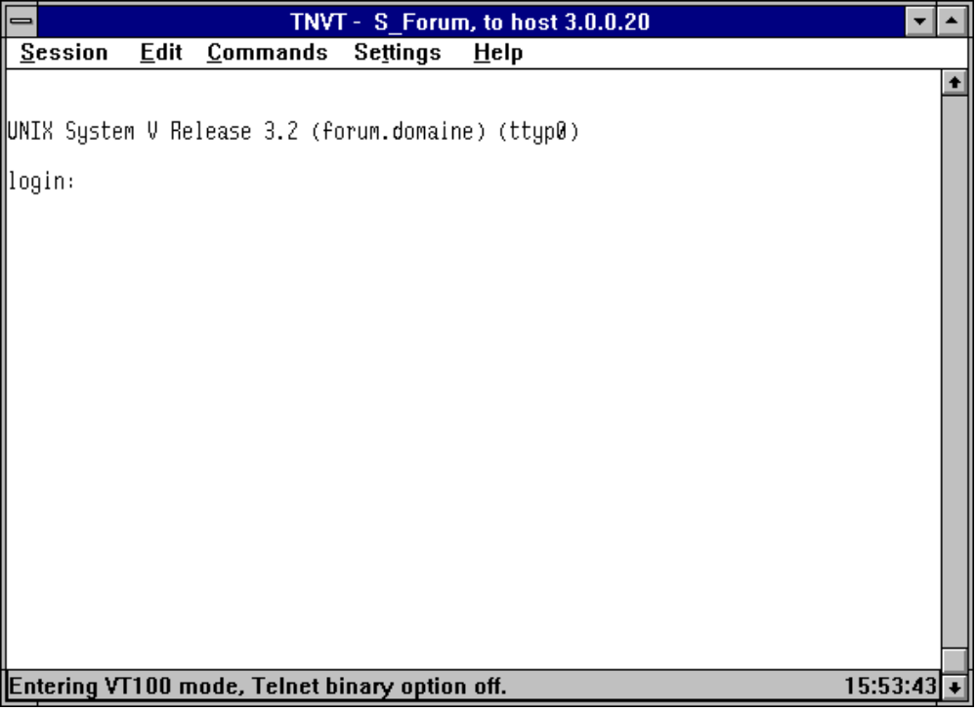
Cette application permet d’utiliser le PC Client comme terminal du Serveur UNIX.
On passe à la commande (par menu) l’adresse IP du Serveur (ou son nom) et TNVT connecte le PC au Serveur, demande le type de terminal (ansi) et affiche le login Unix. L’écran d’une session Unix s’affiche à l’intérieur d’une fenêtre Windows et l’utilisateur peut travailler à l'intérieur de cette fenêtre comme s’il se trouvait sur un terminal Unix.
Ces connections peuvent être stockées sous forme de sessions paramètrées. Ces informations seront de type :
- Caractéristiques du terminal
- Envoi d’informations sur une touche
- Couleur de l’écran.
Les touches claviers peuvent être redéfinies à l'aide de l'utilitaire du menu settings qui se nomme keyboard remapping.

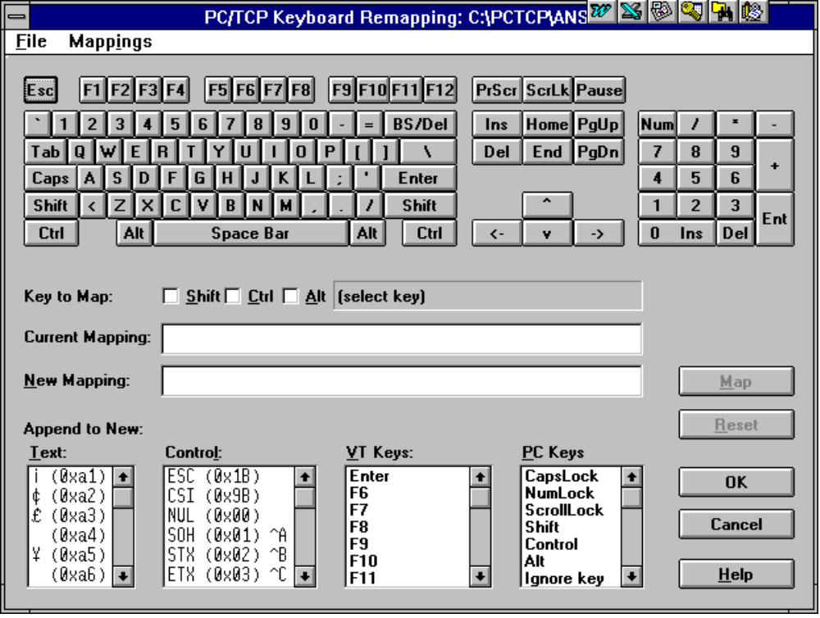

Transfert de Fichiers (FTP)
L’utilisateur peut sélectionner les fichiers qu’il souhaite véhiculer entre les deux systèmes DOS-Windows et UNIX (dans les deux sens).
Un certain nombre d’options permettent de transférer les fichiers en prenant en compte les différences entre fichiers DOS et fichiers UNIX (comme les fins de lignes avec ou sans retour chariot etc. ) et d'effectuer les conversions souhaitée..
Cette commande est équivalente à la commande ftp que l’on trouve sur la machine UNIX mais son implentation dans l’envirronement Windows la rend d’une utitilastion beaucoup plus agéable puisqu’il ne s’agit que d’utiliser des clics-souris.
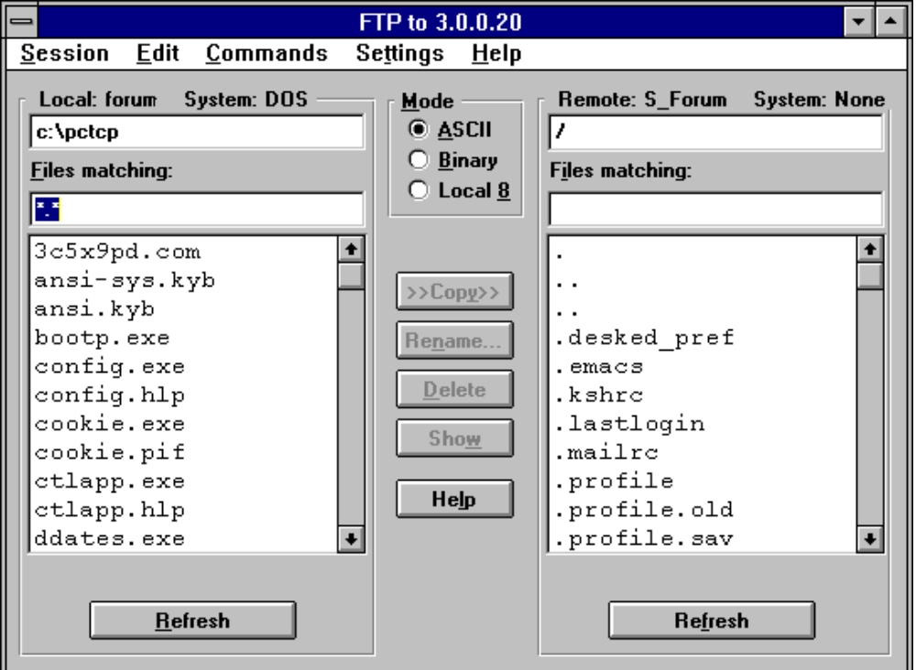

Interrogation (Query)
Cette commande permet d’obtenir des informations sur les connections effectuées sur le Serveur. Elle peut s'averer utile lors de connexions sur Internet.

Ping
Comme nous l’avons vu au moment de l’installation cette commande sert à tester les communications entre machines. Ping fait référence à l'écho que fait l’envoi d’une onde radar. On peut faire un ping de sa propre machine, ping envoi une trame sur le réseau et attend que cette trame revienne. Elle est ensuite analysée notamment pour vérifier que le nombre de trames envoyées est égale au nombre de trame reçues...

Dialogue
Ce service permet d'envoyer ou de recevoir des messages des autres utilisateurs du réseau. Il permet aussi de dialoguer entre utilisateurs, pour cela il faut que les deux utilisateurs qui souhaitent converser soient bien entendu tous les deux configuré en mode talk.
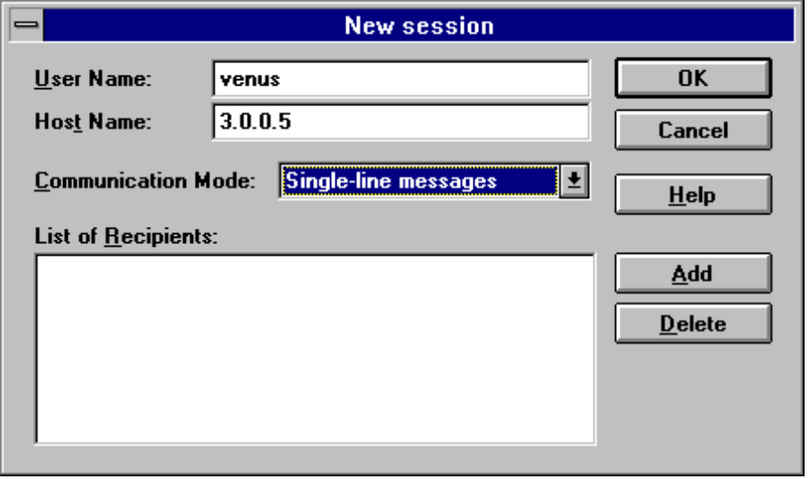
Les options de la partie Mail & News du programme de configurations doivent avoir été mises à jour.

Archivage
Un gestionnaire d’archivage pour les fichiers Serveur ou Client.sur le Serveur ou sur le poste local. Comme tous les services dur produit, des menus assistent toutes ces tâches. 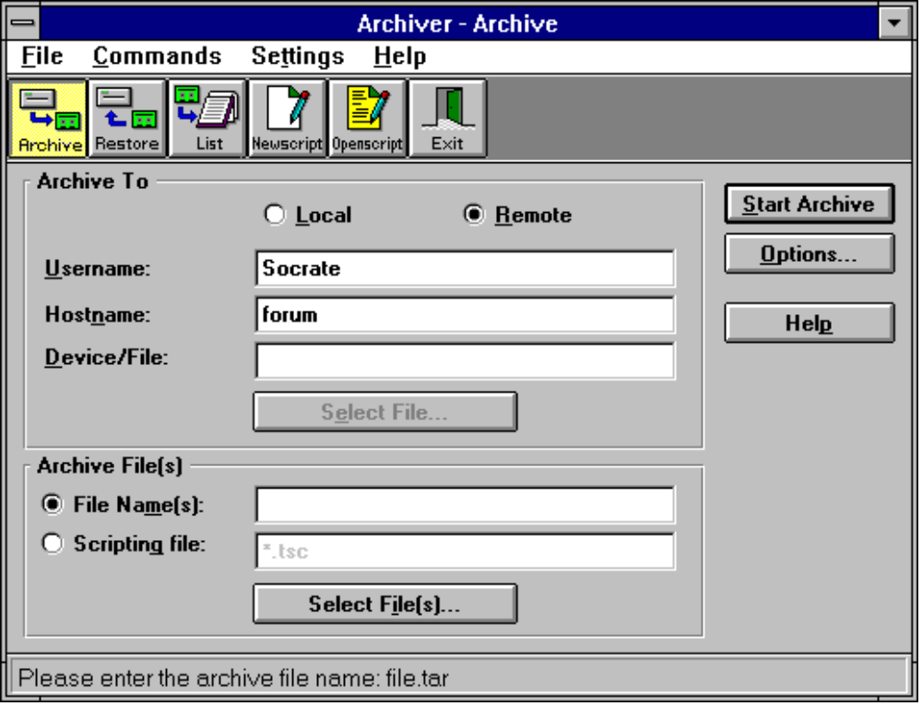

Contrôle du Serveur
Permet de contrôler l’ensemble des activités qui ont lieu sur le Serveur, transferts de fichiers, demandes d’impressions etc.

Le Réseau Mondial Internet
Internet est un réseau de dimension mondiale qui permet de transmettre des données au moyen du protocole TCP/IP. Mais c'est aussi un ensemble de services offrant aux utilisateurs :
- Un service courrier.
- La possibilité de transférer des fichiers d'une machine à une autre.
- La possibilité de se connecter directement sur une machine distante (et même très distante !).
- Un Forum électronique couvrant les sujets les plus divers dont un grand nombres de publications scientifiques.
La clef des liaisons Internet réside sur la connaissance du système d'adresses.
Une adresse Internet comprends un identifiant (Nom de l'ordinateur) suivi du caractère @ précédant le Domaine (Groupe auquel il appartient). La partie Domaine de l'adresse est divisée en deux ou trois zones séparées par des point. En fait il faudrait utiliser un vocabulaire plus précis en parlant d'adresse internet, car comme nous l'avons vu précédement une adresse internet est une adresse sur quatre octets (par exemple 30.100. 120 .210), l'adresse que l'on découvre au niveau des services sert en quelque sorte d'alias à la véritable adresse Internet.
Une adresse Internet peu ressembler à cela :
forum@afpa_nanterre.edu.fr
Se connecter à cette adresse signifie que l'on accède à un certain nombre de services ou de fichiers sur une partie réservée de l'ordinateur forum appartenant au domaine afpa_nanterre.edu.fr dont chaque champ est un sous-domaine (le site : afpa_nanterre, la fonction éducation edu, le pays : France fr).
La commande de connexion sur un ordinateur distant peut donc se faire de deux manières par exemple :
# telnet autre@ordinateur.com.uk
ou
# telnet 140.50.70.257
Le programme de transfert de fichiers sur des machines reliées au réseau Internet se nomme ftp et est lancé au moyen de la commande :
# ftp autre@ordinateur.edu.us
L'accès à ces réseaux nécessite cependant l'abonnement à un service spécialisé.
Ces services spécialisés dont le nombre se multiplie à grande vitesse sont là pour permettre à l'utilisateur éventuel de se connecter à cette immense toile d'araignée mondiale (on parle en effet de World Web) en lui attribuant un numéro, mais il servent aussi à guider l'utilisateur dans sa recherche de tel ou tel information accessible sur le réseau par l'intermédiaire de menus et de rubriques. De plus ces services offrent maintenant des logiciels de connections et leurs utilitaires associés qui peuvent être installés directement sous Windows.

Le Système de Fichiers en Réseaux NFS
Références :
SCO ® NFS
Administrator’s Guide

Le Network File System permet aux utilisateurs d'Unix en réseau de "monter" des répertoires installés sur une machine distante et de traiter ces répertoires comme s'ils étaient sur la machine locale.
Ce système de fichiers doit être "monté" comme tout autre système de fichiers par la commande mont.
mount -r -f NFS forum:/u/infos /usr/tmp/infos
forum étant le nom de la machine distante.
Si un système distant doit être monté régulierement, il est possible de configurer le fichier /etc/default/filesys pour automatiser la procédure.

